Vodafone Store magheru |3682 |3003
Microcell| Bulevardul Magheru nr.2-4

BCCH | Afiseaza | LAC | CID | TRX | Diverse
61 | Bd. Magheru | 11142 | 30031 | 4  H1, H25, H42, H61 | 2Ter 0

Daca-i sti câte batai de cap mi-a dat situ’ asta ! Pe scurt, teoria mea este ca a fost lansat ca NodeB-only prin iarna 2005, pentru a fi combinat în aceasta vara 2010 cu adevaratul microcell 3003 GSM-only de pe stâlpul de peste strada…

Istoric

Brandul Connex-Vodafone a fost introdus pe data de 31 octombrie 2005 (numele Connex fiind apoi complet îngropat 6 luni dupa aceea, pe 27 aprilie 2006) ; acest magazin de pe bulevardul Magheru a fost inaugurat pe data de 19 decembrie 2005.

Insa în listele oficiale de site-uri avem informatii destul de contradictorii, sau poate pe care nu le înteleg eu prea bine :

- în lista din noiembrie 2005 (reprezentanta nefiind înca oficial deschisa publicului pe atunci) se precizeaza ca ar avea ceva de ISP 097501 pe Bdul. Magheru n°25, numele site-ului fiind Magazin Magheru CNX

- în lista din decembrie 2006 apare un nou ID 7758 Magazin Connex Magheru (fara vreo adresa) : acest ID nu seamana a nimic…

- abia în lista din octombrie 2009 apare un nou ID care seama a ceva de site GSM : 3682 Vodafone Store Magheru

Asadar acest site a început sa apara prin listele oficiale cu ID-ul sau actual abia de prin 2009 (în cea din septembrie 2008 nefiind nici cea mai mica trasa de el), însa ceea ce este complet absurd este ca :

- eu am remarcat pentru prima oare acest site pe 22 iulie 2006, când am trecut prin zona si am vazut aceasta antena pe care scria Kathrein pe eticheta din spate, fiind conectata cu un singur feeder

- un an dupa aceea, în septembrie 2007 am si fotografiat-o (vezi mai încolo)…

Iata o necorcondanta totala : microcell care exista minim de prin 2006, însa nu apare în lista decât dupa 3 ani ! C’est à ne rien y comprendre ! Este ceva cât se poate de straniu, însa e adevarat ca si eu am gresit în treaba asta, pentru ca abia acum – în noiembrie 2010 – am monitorizat cum trebuie acest site ! Da, incredibil de rusinos ! Iata în continuare evolutia în ultimele 6 luni :

MAI 2010

Prima adevarata actiune de monitorizare a microcell-urilor Connex de pe Magheru a avut loc pe data de 19 mai 2010. In aceasta zona am dat peste site-ul cu ID 3003 – pentru mine fiind desigur în mod normal (nici nu-mi pusesem defapt întrebarea) vorba de vechiul microcell Ericsson de pe stâlpul RATB din fata cinema-ului Scala. Apoi am fost la magazinul Vodafone, însa într-un mod cât se poate de anormal stateam (pe 2G) cica pe celula cu ID… 3004 !

Aici este o aberatie totala, si tare mi-e frica ca am facut o eroare în recopiatul masuratorilor ! Mi-e greu de imaginat cum puteam eu sa stau (atât în magazin, dar mai ales si afara în fata antenei !!) pe 3004 N.Balcescu de la 180m distanta – când peste strada la nici macar 30m aveam microcell-ul 3003 Magheru 3 – monitorizat cu câteva minute mai devreme deci functional !

NOIEMBRIE 2010

A doua tentativa serioasa de rezolvare a acestui caz, si, mare surpriza – vechiul microcell 3003 Magheru 3 de pe stâlpul RATB a fost demontat… si mutat cu ID cu tot „pe₺ Kathrein-ul de pe store-ul Vodafone, antena care a fost pour l’occasion re-orientata pentru a emite perpendicular cu strada (si nu lejer oblic în sensul catre Piata Romana ca înainte) ! Din punct de vedere SW mutarea s-a facut pastrând aboslut, dar absolut toti parametrii (BCCH, TCH-uri…) vechiului site !

Si ca sa fie tacâmul complet am monitorizat în sfârsit si cu Nokia E71-ul din dotare, desigur pentru a vedea cum stam pe partea 3G… si desigur ca avem si o celula UMTS, ca doar mirosea de la 3Km !
UMTS | CID 36821 | LAC 32011

Deci pâna la urma care e concluzia nene ?! Eu consider ca cei de la Connex-Vodafone au lansat acest microcell cam în aceasia perioada cu dechiderea reprezentantei de pe Magheru – adica în iarna 2005, însa doar sub forma unui NodeB ! Spun asta pentru ca în comunicatul oficial de presa a deschiderii magazinului se tot insista asupra faptului ca « în magazinul din bulevardul Magheru clientii pot testa si achizitiona noile servicii 3G Connex Vodafone : apelurile video, Internetul rapid, însotite de o gamă largă de telefoane 3G la preturi competitive » !

Asadar o tot tin cu 3G par ci, 3G par-là… asa ca instalarea acelui microcell 3G pare sa fie cât se poate de justificata ! Pour rappel, reteaua 3G nu fusese lansata comercial decât de câteva luni (25 aprilie 2005) asa ca densitatea de NodeB-uri nu era înca probabil optima ; de GSM nu era nevoie, pentru ca aproape fata-n-fata peste strada aveau deja demult montatul 3003-ul de pe un stâlp RATB. Anii au trecut, cele 2 site-uri au co-existat… pâna în aceasta fatidica vara 2010, când istoricul microcell GSM a fost demontat si mutat cu totul aici !

Amplasare

Pe fatada Vodafone Store, la intersectia bulevardului Magheru cu strada C.A.Rosetti ; în aceasi cladire este si istoricul cinema Scala
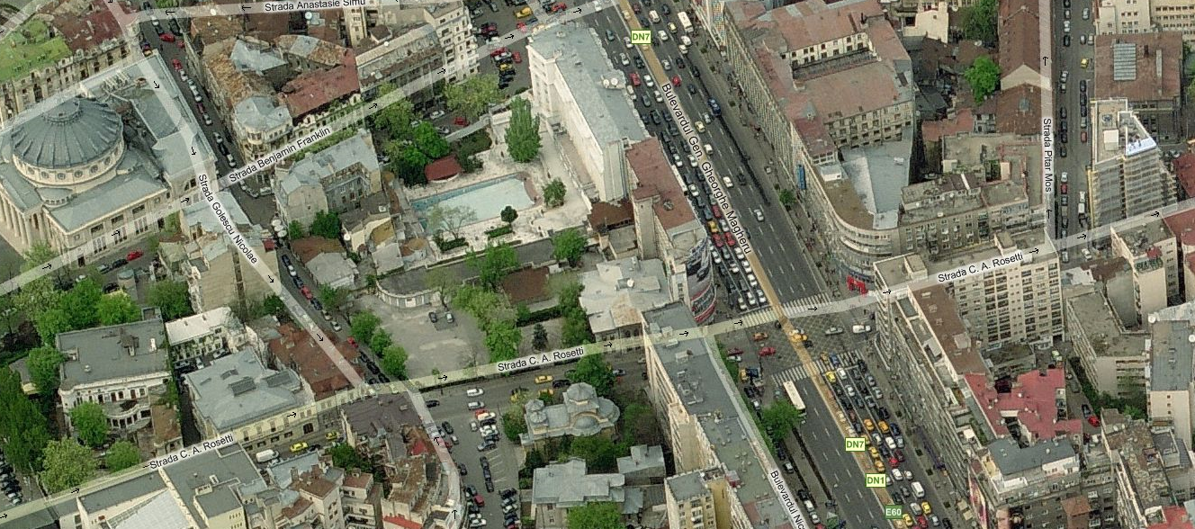

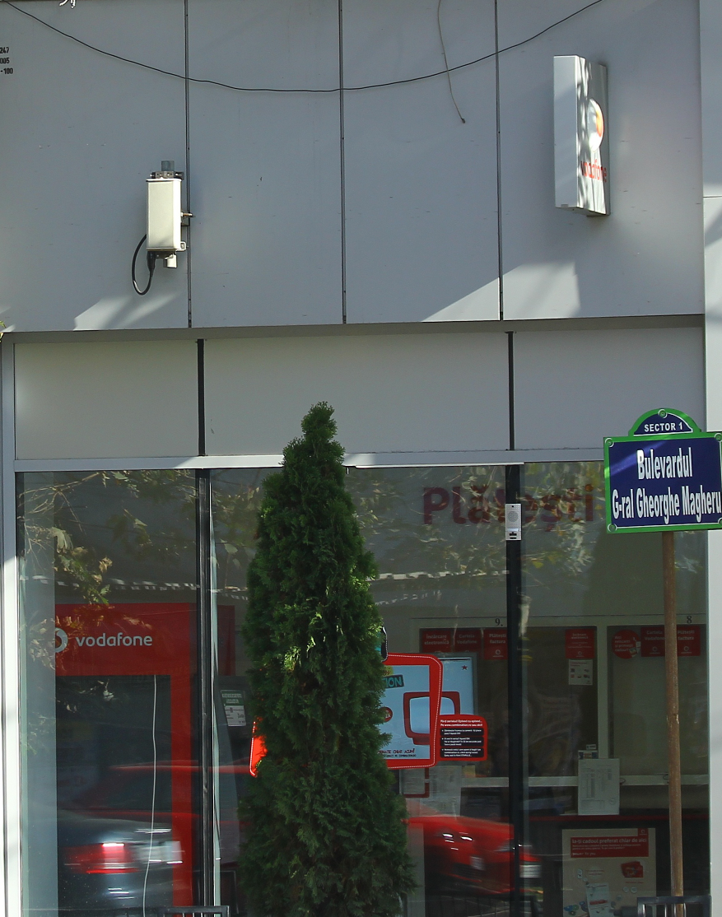
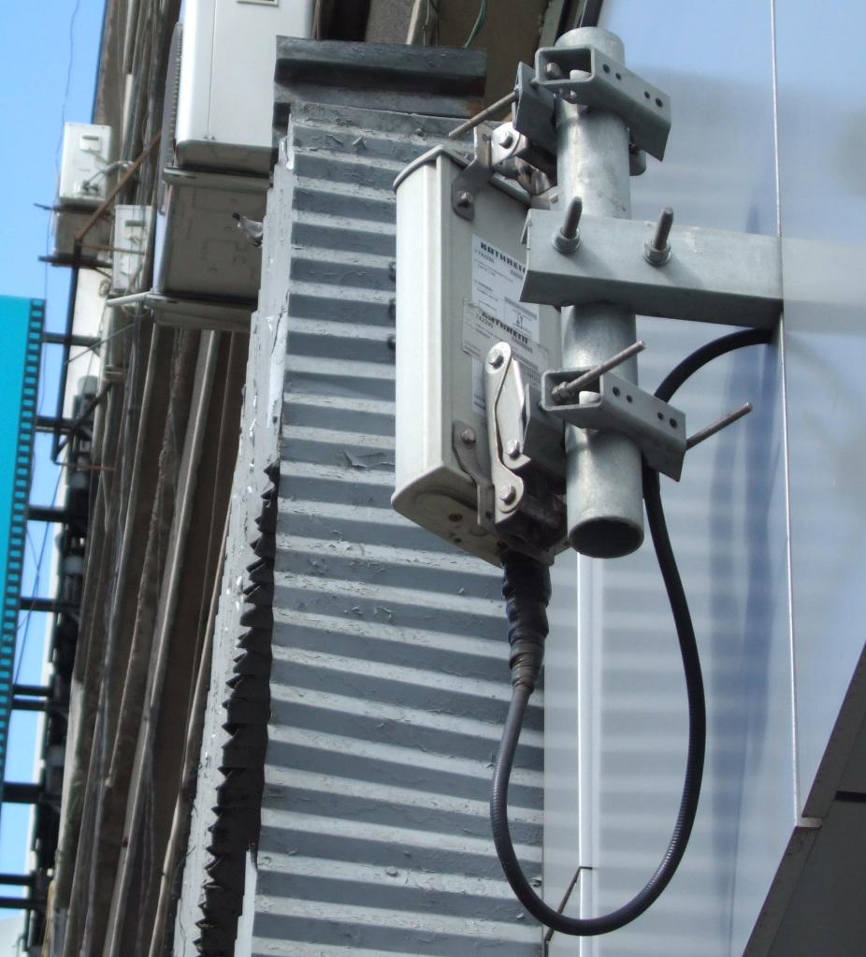
09/2007
Now

HW equipment

- Kathrein 742 290 | VVPol F-Panel 824–960 & 1710–2170MHz / 90° & 82° / 7 & 7dBi / Combiner

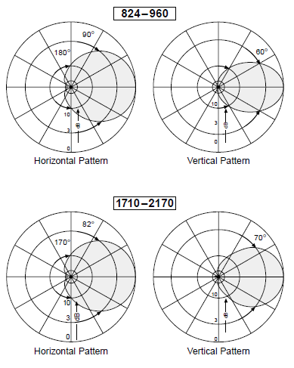
Pe acest site nu vedem decât antena, BTS-urile fiind instalate undeva indoor în magazin. Avem asadar un Kathrein DualBand VVPol cu Combiner integrat, pâna nu prea mult timp utilizat pe UMTS only, de câteva luni fiind introdusa si banda GSM. De remarcat ca este vorba de un model cu o deschidere orizontala de 90°

Fresh
Odata cu fuzionarea site-ului GSM 3003 care a avut loc pe durata acestei veri 2010, baietii i-au dat un ghiont antenei si au facut-o sa emita perpendicular cu bulevardul Magheru (Az. 250°) ! Pâna atunci era orientata catre zona Piata Romana – pe la Az ≈320°, asa ca mergea drept catre hotelul Lido, acoperind datorita largii deschideri toata zona aceea limitrofa – cu garajului Ciclop, hotelul Ambasador, blocurile ONT Carpari si Eva...

Dupa cum vezi, kitul de reglare a tiltului a fost montat pe partea inferioara a antenei – asta nu pentru a-i aplica un downtilt ci un uptilt ; din poze s-ar întelege ca ar fi vorba de ceva de genul +2° ! Pâna la antena se merge direct cu un jumper, care intra apoi în fatada shop-ului...

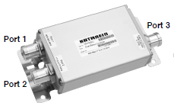
Acum ca si capacitati & RBS-uri, vezi ca pe partea GSM avem 4 TRX-uri : baietii asadar ori au pastrat cele doua vechi RBS-uri 2302 ale precedentului site 3003 Magheru 3, ori au montat (mai degraba) un nou RBS 2308 – care din start vine cu 4 TRX. Pe partea UMTS au probabil un mic cabinet Huawei, nu poti sa-ti spun exact ce model...

Acum a fost desigur necesara si montarea unui Dual-Band Combiner, de exemplu un Kathrein 782 10248 ! Pe GSM o sa avem asadar o cuplare destul de violenta, de exemplu în RBS-ul 2308 se va utiliza MCB-ul (care are un insertion loss de 3.5 dB) pentru a cupla cele 4 TRX-uri pe un singur feeder, apoi vine si acest al doilea nivel de cuplare – însa care aparent ar avea un insertion loss extrem extrem de scazut – de doar 0.05 dB pe GSM / UMTS !??

SW configuration

Din nou nimic particular de semnalat, doar ca de data aceasta am verificat Hopping-ul si era activ. Insa mai trebuie totusi remarcat faptul ca aparent s-a pastrat absolut totul intact în operatiunea de mutare a vechiul microcell 3003 Magheru 3 – si când spun tot înseamna chiar tot tot (BCCH, BSIC, TCH-uri, locatie... chiar si ID-ul de site !)

BA_List
5 / 7 / 9 / 11 / 13 / 15 / 18 / 20 / 33 / 35 / 37 / 39 / 57 / 59 / 61

Se declara minim BCCH 5 de la precedentul microcell 3002 Magheru 2 si BCCH 7 de la urmatorul microcell 3004 N.Balcescu, plus BCCH 9 / 20 / 37 de la site-ul macrocelular din zona – 001 Casata, si eventual si BCCH 59 de la putin mai departatul microcell 3001 Romana 1 – Studio. Si cum ai început sa te apropii de zona Universitatii / TNB se vor declara si BCCH-urile site-ului macro de pe Teatrul de Opereta, adica BCCH 11 / 15 / 33 / 37 de la 026 Universitatii

RAM | -111 dBm

RAR | 2
Test 7 | EAHC B | 2Ter 0

T3212 | 40 | BSIC 3 / RLT 16
MT  MS-TXPWR-MAX-CCH | 5 |33 dBm

PRP | 4
DSF | 22
BA  BS-AG-BLKS-RES | 1

CN  CCCH configuration | 0 |Not Combined

CRH | 8

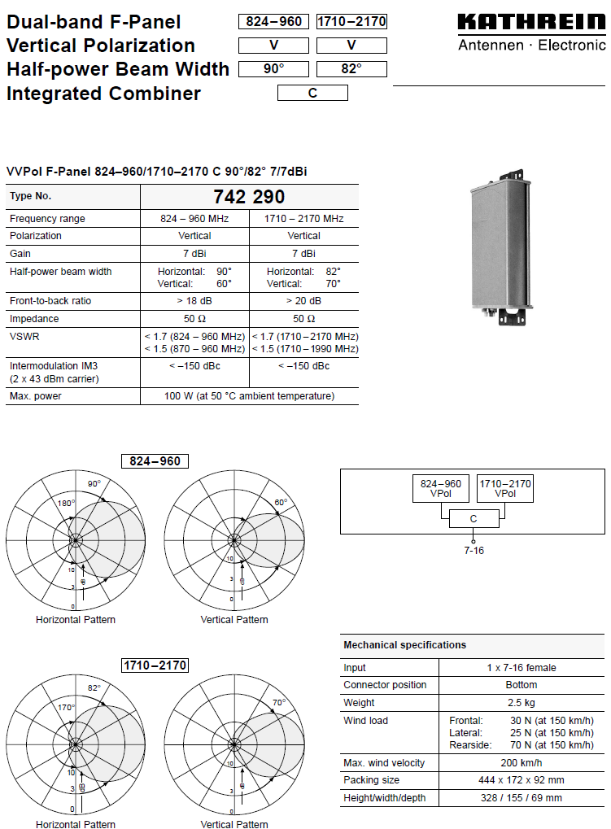

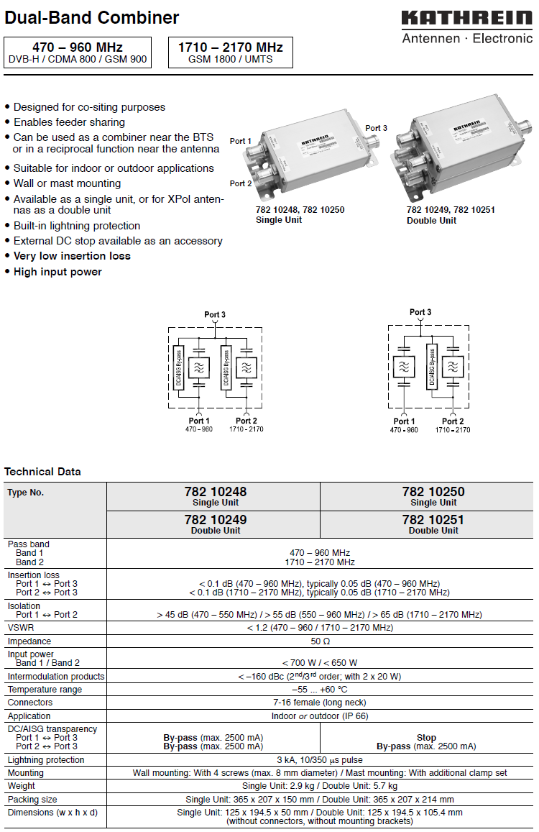

Magheru 3 |3003
[DISMANTLED] Bdul Magheru nr. 1-3 / stâlp RATB

BCCH 61 | BD. Magheru | 11142 | 30031 | H1, H25, H42, H61 | 2Ter 0

Iata cum arata regretatul si adevaratul microcell 3003 ultima data când l-am vazut alive, pe data de 19 mai 2010
Apoi a fost demontat si mutat pe antena shop-ului Vodafone Magheru…

Amplasare

Pe scurt, în fata cinema-ului Scala (deci în proximitatea Vodafone store Magheru) – însa pe celalalt trotuar !

Mai precis, era vorba de al 2^{lea} stâlp electric plecând de la trecerea de pietoni din fata magazinul Vodafone, din intersectia bulevardului Magheru cu strada C.A.Rosetti (strada ceva mai importanta, pentru ca pe ea iesi direct în zona salii Palatului) ; era chiar în fata junctiei cladirilor Scala / garajul Ciclop – însa desigur pe trotuarul opus (pentru ca dupa cum am mai spus-o deja, toate microcell-urile CNX dintre Piata Romana Universitate sunt amplasate pe trotuarul din dreapta). In spatele lui se gasea cladirea aceea mare (stâlpul fiind foarte aproape de junctia cu cladirea Lido) într-o eternala renovare – si asta vara era în santier, nu stiu ce tot o-r lucra la ea !

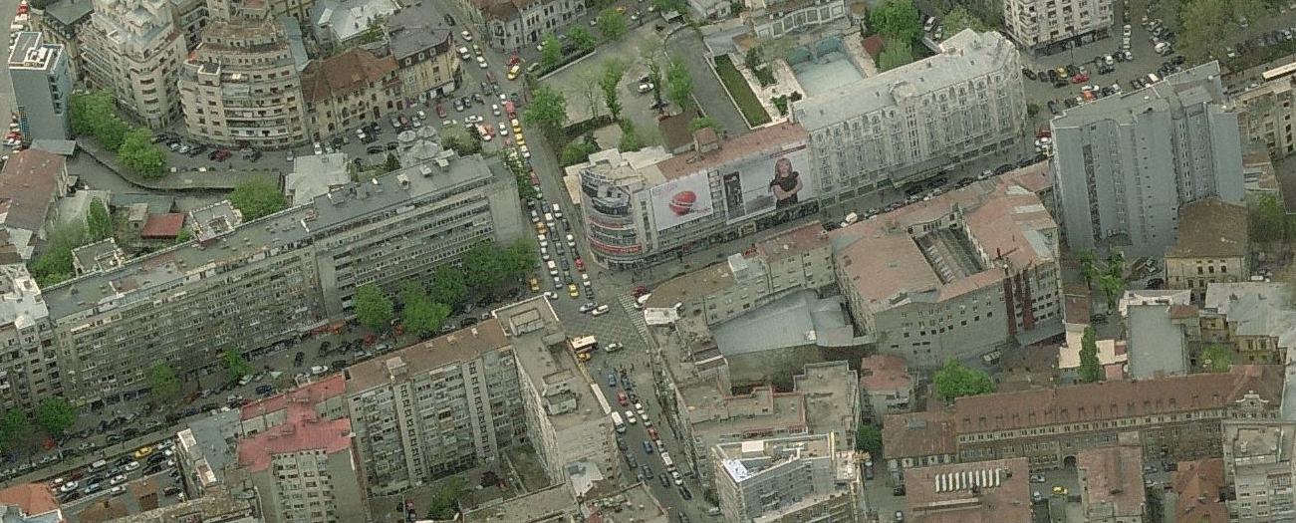

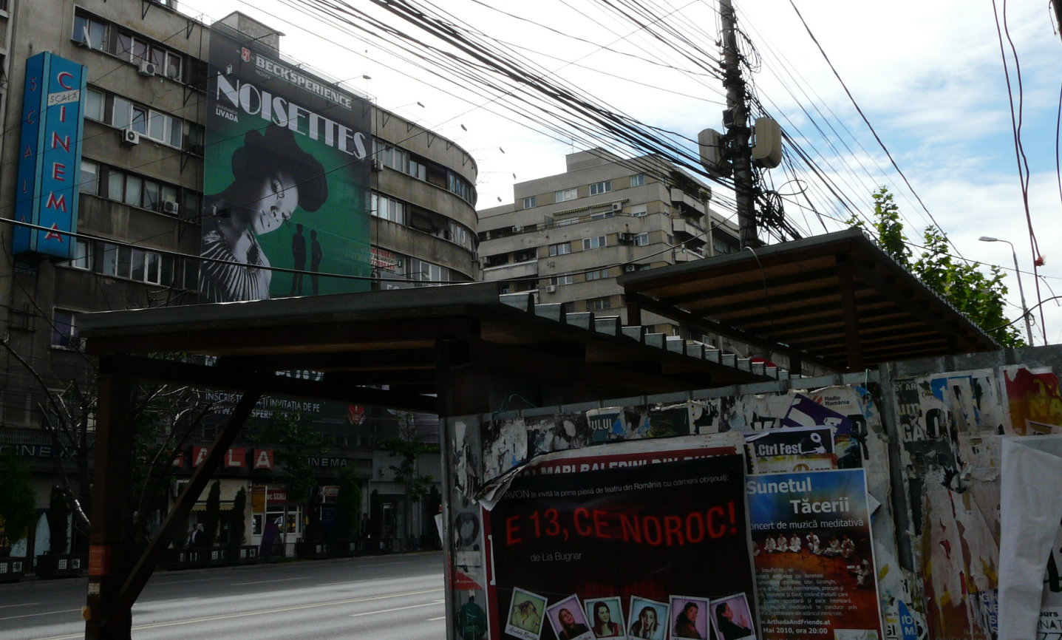

VDF Store

HW equipment

- RBS Ericsson 2302 | 2 TRX + Antenna | Main

- RBS Ericsson 2302 | 2 TRX | Extension

Ca si pe celelalte microcell-uri dintre Romana si Universitate, aveam o capacitate totala de 4 TRX – prin clasica combinare a doua RBS-uri 2302 ; numai ca aici pe amândoua RBS-urile se utilizeaza acel sunshield bombat, ca si cum amândoua ar avea antena integrata... In rest pe ambele unitati a fost montat si sunshield-ul inferior – asa ca nu vezi nicio urma de MCB-uri, însa ele sunt foarte probabil prezente, mai ales ca ai (ca întotdeauna) cele 3 cabluri fine (negre) + unul mai grosut (TXL Bus) care relieaza cele 2 RBS-uri...

In rest, trebuie remarcat faptul ca aparent la ambele RBS-uri porturile PCM A si PCM B sunt „goale” ! Nu înteleg cum este posibil asa ceva, ar înseamna ca acele cabluri de legatura ies prin alta parte, a doua ipoteza fiind ca pe atunci site-ul era deja deconectat din retea... astpeptând sa fie demontat ?! Nu prea cred în aceasta ipoteza, chiar daca teoretic ramâne totusi posibila ! Asta pentru ca pe site-ul de la shop-ul Vodafone stii ca ai exact aceasi configuratie SW (acelasi BCCH, TCH-uri, BSIC, ID... totul este identic) asa ca te poti întreba daca nu cumva era vorba de acel site pe care îl prinsesem atunci – ca ma mira totusi putin faptul ca au „transvazat” acest microcell atât de perfect identic ; ipoteza aceasta ar fi coroborata de faptul ca porturile PCM erau deconectate deci se intervenise deja pe site pentru a-l scoate din retea. Insa in defavoarea ideii expuse pâna acum, antena Kathrein de pe Vodafone store nu fusese înca re-orientata perpendicular cu bulevardul Magheru.

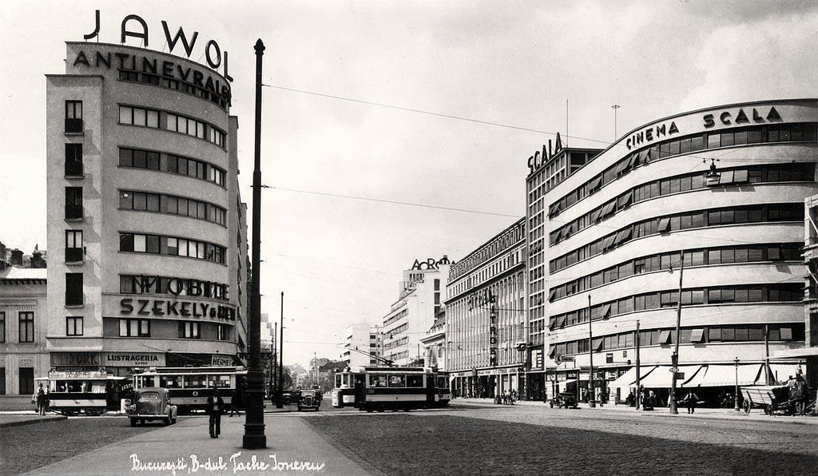
Asa ca pâna la urma, în afara misterului conexiunilor PCM inutilizate si a faptului ca cica în interiorul shop-ului si chiar în fata Kathrein-ului de acolo eu stateam pe microcell-ul 3004 (aici cred ca pur si simplu am recopiat gresit), as tinde spre concluzia ca în luna mai acest microcell era înca functional, si nu a fost demontat si mutat decât ulterior dupa aceea...

